Quels ateliers en période 5 au CP ? (en période 1 au CE1)
En grisé, les ateliers présentés sur le Digipad de la Conférence du 24/04/2022
En blanc des variantes possibles
Nécessité de faire un choix éclairé: tous les ateliers ne sont pas à mettre en œuvre !

MATHEMATIQUES

Nombres | LIRE, DÉNOMBRER ET REPRÉSENTER LES NOMBRES JUSQU'À 79/ JUSQU'À 89/ JUSQU'À 99
 | https://www.ecoledecrevette.fr/tableau-des-nombres-a114166120/  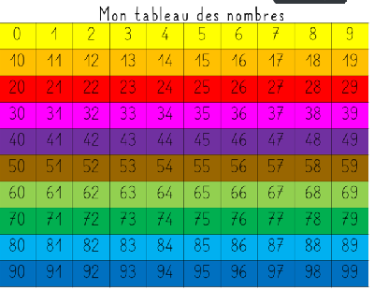 | http://leblogducancre.com/category/numeration/  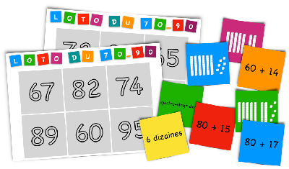 | http://leblogducancre.com/category/numeration/  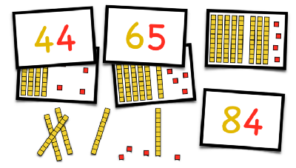
 | COMPARER ET RANGER DES NOMBRES JUSQU'À 100
 | https://www.ecoledecrevette.fr/rangement-des-nombres-a68990665/  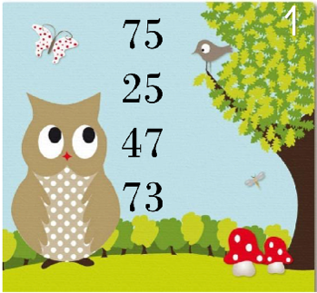 | https://www.ecoledecrevette.fr/se-reperer-sur-une-droite-numerique-a117645202/  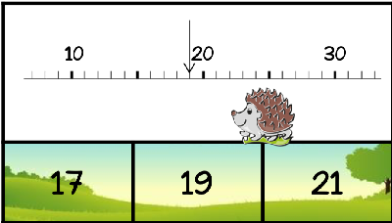 | http://lakanal.net/ressources/math_jeux.htm  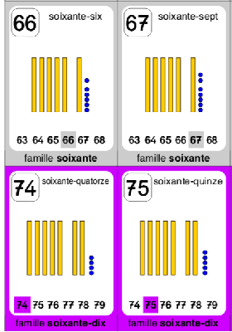
 | UTILISER LES NOMBRES POUR RÉSOUDRE DES PROBLÈMES
 | https://www.smartgames.eu/fr/collection/jeux-préscolaires | https://enseignants.nathan.fr/catalogue/mhm-la-boite-a-enigmes-cp-materiel-collectif-3133091244224.html  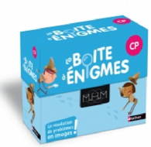 | http://www.nurvero.fr/ateliers-resolution-de-problemes-c2-a174146572  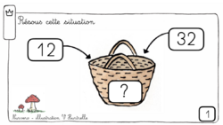

Delphine GRASSET- EffetEureka
Calculs | CALCULER DES ADDITIONS EN LIGNE | CALCULER DES ADDITIONS EN COLONNES | CALCULER LES DÉCOMPOSITIONS ADDITIVES  JUSQU’À 10
 | http://www.nurvero.fr/rituel-atelier-additions-en-ligne-a125502000  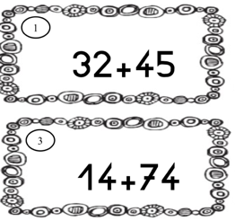 | https://www.recreatisse.com/2015/10/22/laddition-dans-tous-ses-etats-addition-en-ligne-addition-en-colonnes/  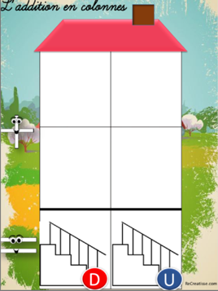 | https://www.didacto.com/calcul-mental/4378-shut-the-box-8716096005028.html  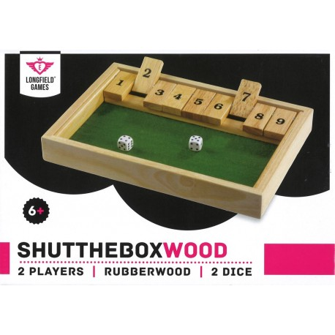
 | CONNAÎTRE LES DOUBLES JUSQU'À 50 | PRENDRE APPUI SUR LES DOUBLES POUR CALCULER | CALCULER MENTALEMENT DES SOMMES, DES DIFFÉRENCES, DES PRODUITS
 | https://www.ecoledecrevette.fr/jeux-des-doubles-moities-des-triples-et-plus-a102491015/  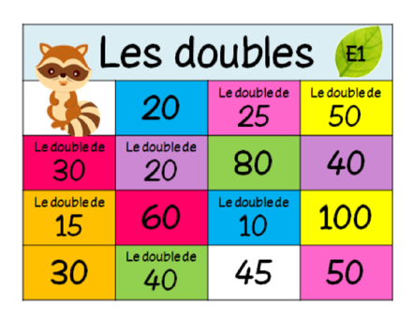 | https://www.ecoledecrevette.fr/jeux-des-doubles-moities-des-triples-et-plus-a102491015/  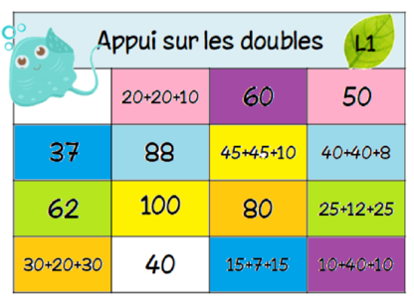 | https://www.orchardtoys.com/buy/magic-maths-game_373.htm  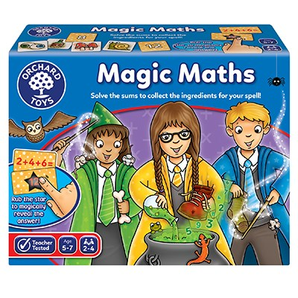

Delphine GRASSET- EffetEureka

Grandeurs  et mesures | SE REPÉRER DANS LA JOURNÉE
 | https://www.jeujouet.com/djeco-puzzle-geant-la-journee.html  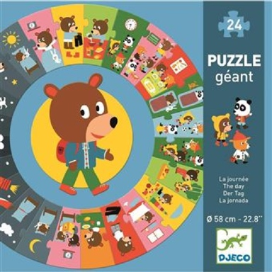 | http://classemamaicress.canalblog.com/archives/2019/09/20/37649529.html  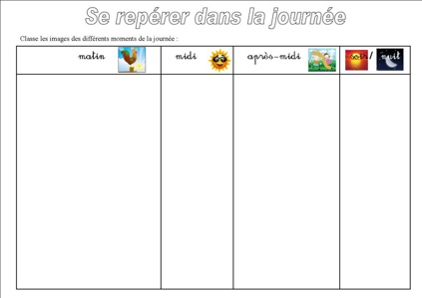
 | LIRE L'HEURE
 | https://www.ecoledecrevette.fr/wp-content/uploads/2019/03/s_aAQEv1YbZlogGeWlbvA76pneIJEU-DES-HEURES.pdf  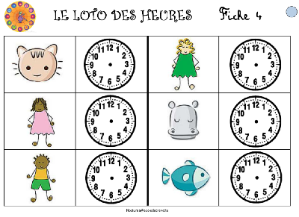 | https://www.ecoledecrevette.fr/lecture-de-l-heure-a86675933/  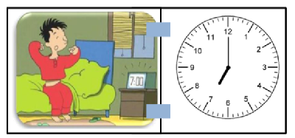 | https://www.gigamic.com/jeu/quelle-heure-est-il  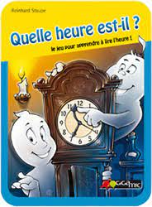
 | RÉVISER LES MESURES
https://www.dysemoizazoo.fr/ateliers-pour-apprendre-a-choisir-loutil-de-mesure/
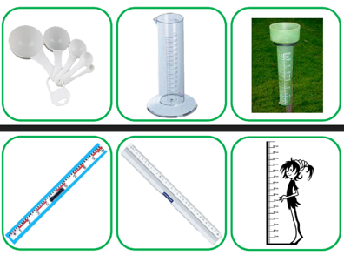
Delphine GRASSET- EffetEureka

Espace et géométrie | RECONNAÎTRE DES SOLIDES ET LES NOMMER
 | https://www.janod.com/fr/618-jeu-de-reconnaissance-tactile-memory-touch-bois.html  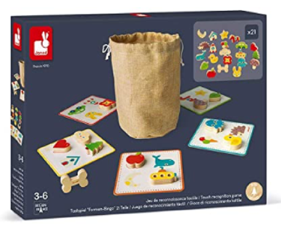 | https://montessori-store.fr/sensoriel/398-sac-a-mystere-9502925421416.html  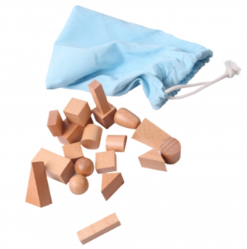 | https://www.didacto.com/jeux-de-logique-pour-jouer-seul/5709-logic-park-8410446534731.html  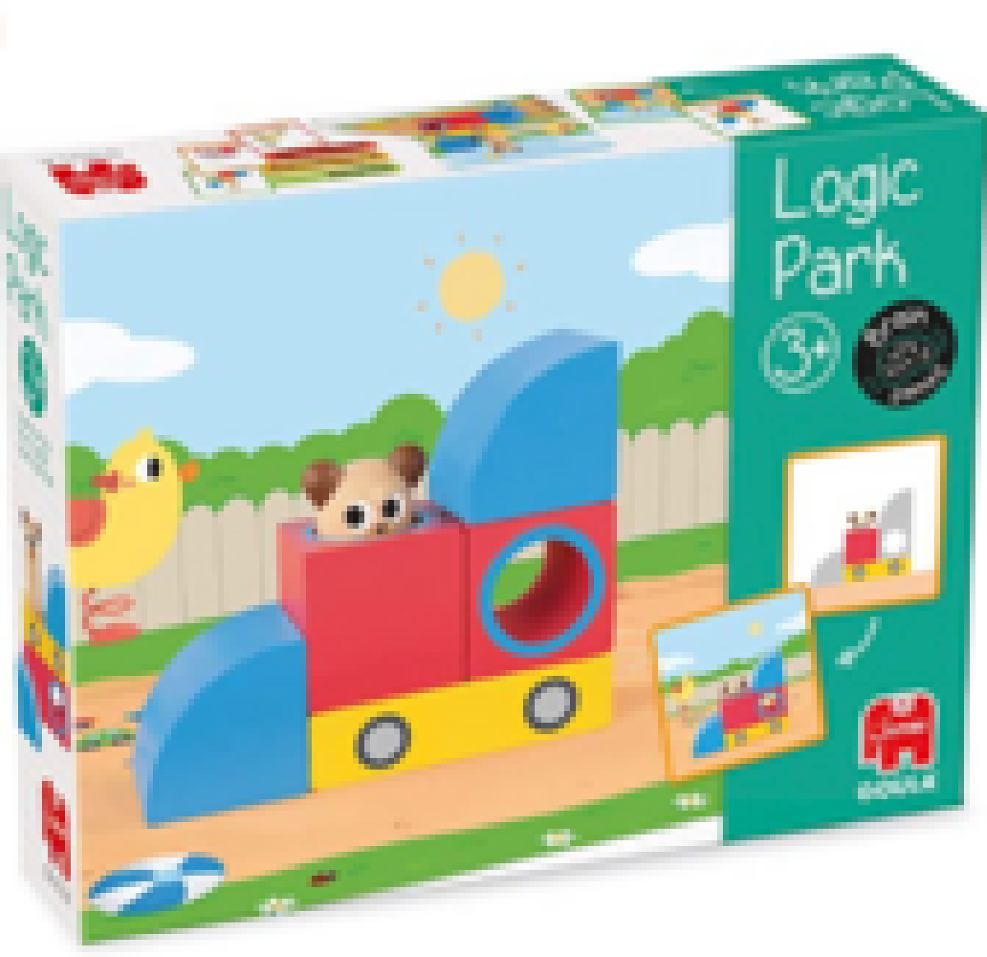 |  | https://toutpourlejeu.com/fr/geometrie-volume-et-reperage-dans-l-espace/2623-kit-tiges-et-boules-330-pieces-geometrie-en-3-dimensions-4051799016181.html?gclid=CjwKCAjwu_mSBhAYEiwA5BBmf987Nb_NrL_4g6kLhJRyCVtHm6fsVLwlLauXm4rcIk9lJXskcCs_zBoCfQ0QAvD_BwE  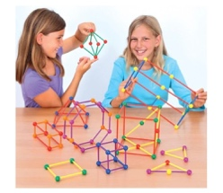
 | RECONNAÎTRE LES FORMES GÉOMÉTRIQUES ET LES NOMMER
 | https://www.didacto.com/attrimaths/4098-mosaique-attrimaths-4260414066436.html  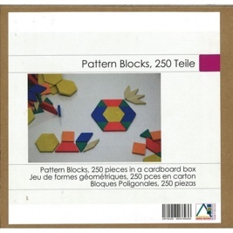 | https://www.playosmo.com/fr/shopping/games/tangram/ | https://materiel-educatif.nathan.fr/dme/jeux-educatifs-materiel-d-apprentissage/mathematiques/atelier-geoplans-pour-2-enfants.html  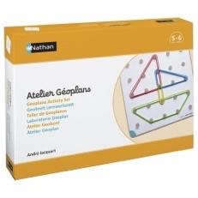 |  | https://www.natureetdecouvertes.com/enfant/materiel-montessori/mathematiques/pochoirs-formes-geometriques-94096790  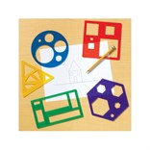
 | Distinguer solides et formes géométriques
https://dessinemoiunehistoire.net/jeu-sept-familles-gratuit-formes-geometriques/
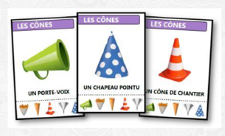
Delphine GRASSET- EffetEureka

Quels ateliers en période 5 au CP ? (en période 1 au CE1)

FRANÇAIS

Langue  orale | COMPRENDRE DES CONSIGNES ORALES COMPLEXES
 | https://www.pirouette-editions.fr/de-l-image-a-l-action-461.fr | https://www.dysemoizazoo.fr/savoir-ecouter-ou-lecture-de-consignes-sur-lete/  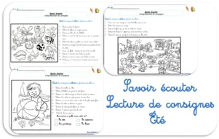 | https://www.grand-cerf.com/14-materiels  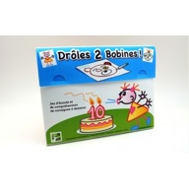
 | PRATIQUER, AVEC EFFICACITÉ DES FORMES DE DISCOURS: RACONTER
 | https://placote.com/ca/fr/boutique/168-histoire-de-raconter.html  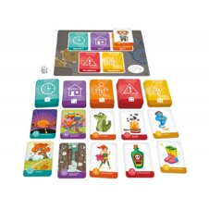 | http://www.nurvero.fr/sacs-a-histoire-c27197412  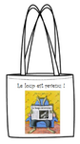
 | PRATIQUER AVEC EFFICACITÉ DIFFÉRENTES FORMES DE DISCOURS: EXPLIQUER
 | https://placote.com/fr/boutique/113-pourquoi-les-carottes-ont-elles-disparu.html  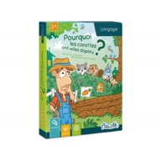 | https://upbility.fr/products/fiches-illustrees-cause-et-effet  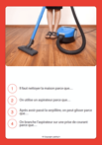
 | MOBILISER LES MOTS EN FONCTION DES LECTURES ET DES ACTIVITÉS CONDUITES POUR MIEUX PARLER
 | https://apprentilangue.jimdo.com  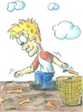 | https://laclassedelaurene.blogspot.com/2014/02/lotos-vocabulaire.html  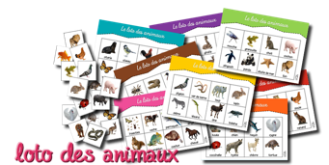 | http://www.nurvero.fr/le-vocabulaire-l-oral-c25606326
Delphine GRASSET- EffetEureka

Écriture | Écrire des phrases
 | https://leblogdechatnoir.fr/boites-a-histoires-pilotis-2019/  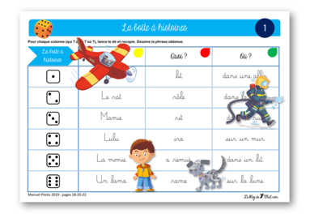 | http://www.nurvero.fr/ecrire-des-phrases-cp-a114423080  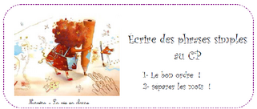 | https://www.recreatisse.com/wp-content/uploads/2014/07/EXPRESSION-ECRITE.pdf  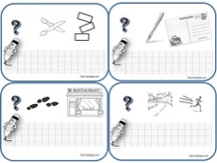
 | Écrire de petits textes
 | https://ipotame.blogspot.com/2011/12/production-decrit-cycle-2.html  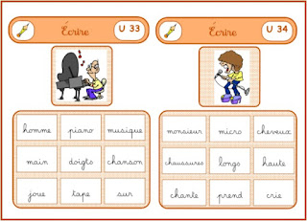 | http://dixmois.eklablog.com  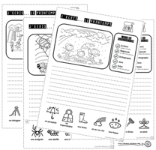
 | Copier des phrases, des textes
 | http://paulettetrottinette.com/2017/04/15/les-ateliers-de-la-periode-5/  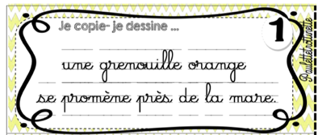 | https://leblogdechatnoir.fr/rallye-copie-pilotis-2013/  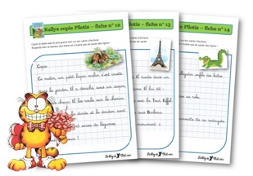
 | Écrire des mots
 | https://leblogdechatnoir.fr/tous-les-mots-fleches-pilotis-2019/  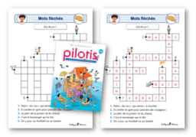 | http://domrod.eklablog.com/pilotis-encodage-periode-4-a136528852  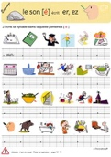 | https://www.recreatisse.com/2014/07/20/orthographe-debut-dannee-ateliers-encodage-exercices-jeux/  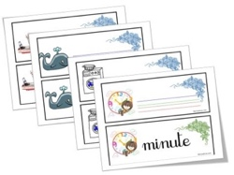
Delphine GRASSET- EffetEureka

Lecture | COMPRENDRE L'IMPLICITE
 | https://placote.com/ca/fr/boutique/135-qui-va-sauver-la-princesse.html  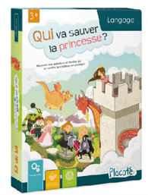 | http://ekladata.com/s_NI08c378X2oT7KdlqCMD7hF0I/lecture-inference-ou.pdf | https://laclassedemallory.net/2017/04/24/jeu-sur-les-inferences-enquete-de-lecture/  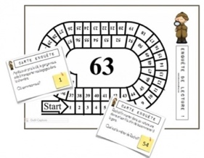
 | COMPRÉHENSION DE PHRASES LUES/ Texte lu
 | https://www.recreatisse.com/2015/06/27/atelier-lecture-mes-petites-phrases-cp-ce1/  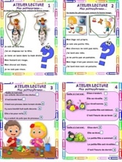 | http://un-tour-en-ulis.eklablog.com/4-images-pour-un-texte-a161248778  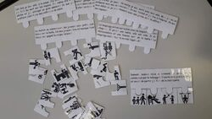 | http://dixmois.eklablog.com/petits-textes-pour-travailler-la-lecture-et-la-comprehension-en-cp-a67624709  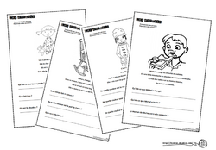
 | MÉMORISER LES COMPOSANTES DU CODE
 | https://www.classeetgrimaces.fr/la-grande-pagaille-orthographe-des-mots-en-ail-eil-euil/  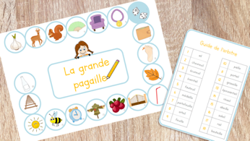 | https://www.classeetgrimaces.fr/jai-qui-a/  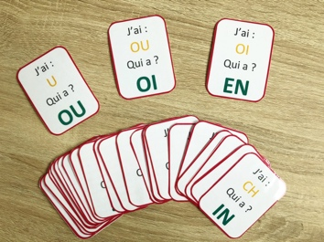 | https://www.recreatisse.com/2021/01/30/je-joue-et-japprends-loto-des-sons/  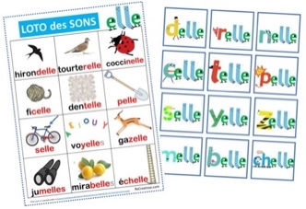
 | CONSOLIDER LA CONNAISSANCE DES CGP VARIANT SELON LE CONTEXTE
http://www.nurvero.fr/ortho-la-lettre-s-a179327654

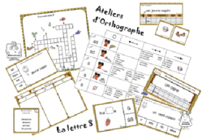
Delphine GRASSET- EffetEureka
EDL | COMPRENDRE LA NOTION DE CHAÎNES D'ACCORDS: DÉTERMINANT/ NOM  COMPRENDRE LA CHAÎNE D'ACCORDS: DÉTERMINANT/ NOM/ ADJECTIF
 | https://www.ecoledecrevette.fr/les-determinants-a117713434/  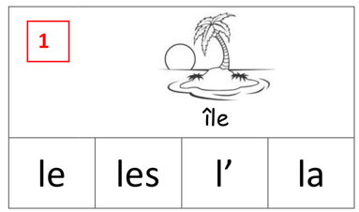 | http://www.nurvero.fr/le-pluriel-cp-a207856004  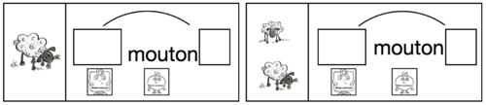 | https://www.ecoledecrevette.fr/ateliers-autour-de-l-adjectif-a107826756/  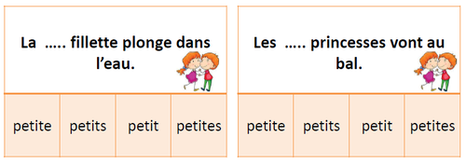
 | MÉMORISE LES PRINCIPAUX MOTS INVARIABLES
 | https://www.classeetgrimaces.fr/petit-plateau-des-mots-outils/  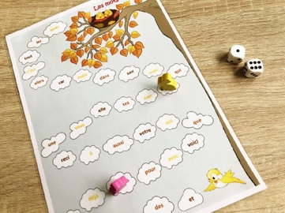 | https://www.ecoledecrevette.fr/ateliers-sur-les-mots-outils-a92306859/  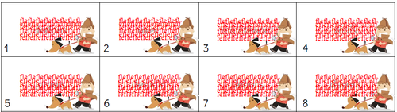 | https://www.didacto.com/jeux-a-lire/5210-tam-tam-les-mots-outils-du-cp-9782381370033.html
 | COMMENCE À IDENTIFIER LA RELATION SUJET-VERBE
https://aimoupas.wordpress.com/tag/cp/page/2/

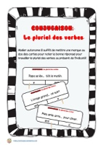

 | COMMENCER À FAIRE DES LIENS ENTRE LES MOTS: ANTONYMES
 | https://www.jeuxfk.com/produit/le-jeu-des-contraires/  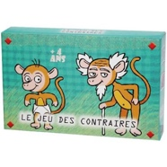 | http://www.nurvero.fr/ateliers-sur-les-contraires-a125686214  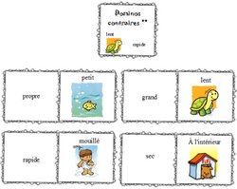
Delphine GRASSET- EffetEureka

Quels ateliers en période 5 au CP ? (en période 1 au CE1)

BONUS

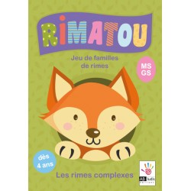  Utilisable auprès de CP fragiles  https://www.espace-orthophonie.fr/phonologie/8635-rimatou-jeu-de-familles-de-rimes-les-rimes-complexes-9782381370101.html | 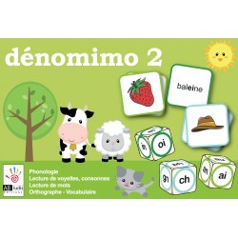  Identifier des correspondances grapho-phonologiques  Reconnaître les graphies  Lire des mots  https://www.espace-orthophonie.fr/phonologie/8637-denomimo-2-9782381370125.html
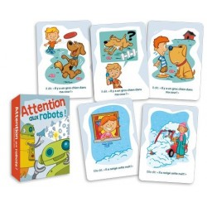  Lire à haute voix avec la bonne intonation  https://passetemps.com/orthopedagogie/626-attention-aux-robots.html | 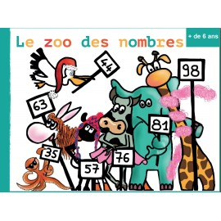  Lire les nombres  Les comparer  Les sérier  https://citinspir.fr/cognition-mathematique/336-le-zoo-des-nombres.html

http://www.nurvero.fr/vers-une-progression-en-geometrie-c1-cp-a212009651

